理学院第二期工作简报：
★开展实验室安全知识竞赛活动
为促进师生牢固掌握安全知识，强化安全意识，提高安全自觉性，2022年4月，学院举办了实验室安全知识竞赛，累计100余人次参加竞赛活动。通过安全知识竞赛活动，同学们掌握了实验室基础安全知识，并提高了师生的安全防范意识。
★学院组织了消防培训演习
6月2日上午九点至十点，杨东杰书记组织留校学生开展了消防灭火培训。为了使培训更专业，学院邀请学校保卫处对消防栓、干粉灭火器和灭火毯的操作进行了详细的讲解和示范。每位同学都牢记使用要领，严格按照产品说明进行了现场实际操作。当天下午学院对所有的在校学生进行了操作考核。
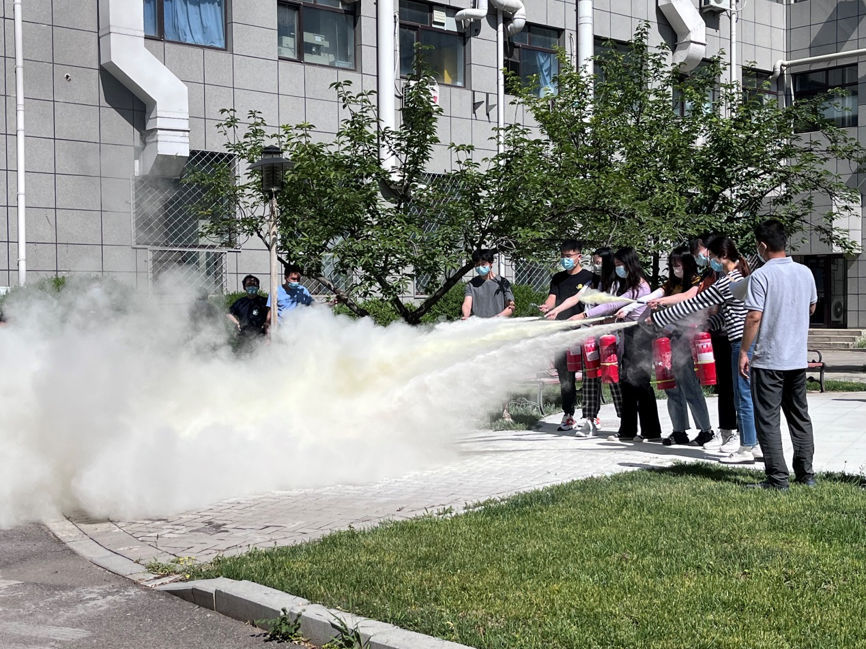
★学院组织了对留校教师安全培训
2022年6月4日张潇副院长对留校教师进行了线上安全培训。针对疫情期间学生留校开展实验具体情况，张潇副院长根据学校安全管理办公室安全规范及要求，强调指导教师的职责，实验室申请开放的具体详细要求等安全规范和要求。。
特别强调了应急处理办法，用电，用水，实验设备，化学药品等的管理、正常操作和使用的规范。
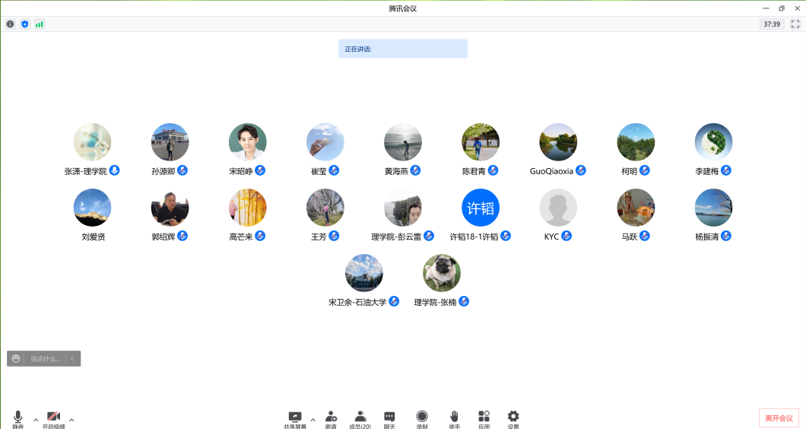

★学院组织了对留校学生安全培训
2022年6月6日针对实验室安全方面存在的一些问题，张潇副院长根据实验室安全规范及要求，召开线上会议，对全院留校学生进行实验室安全培训和指导。
针对实验室安全问题进一步强调与叮嘱，对仍存在的问题提供了切实可行的改进措施，加深同学们对安全问题的重视，为安全实验提供保障。
